2019年华北五省（市、自治区）及港澳台大学生
计算机应用大赛 移动互联网应用创新
物联网应用方向

【项目名称】 智能家宠管理系统

（移动互联网硬件感知方向）

所在赛区： 北京赛区
所在学校： 北京科技大学
团队名称： PetFit队
团队成员：徐袁睦 程春亮 时健 崔馥洁 王丹琳
提交日期： 2019年10月10日
2019年华北五省（市、自治区）及港澳台大学生计算机应用大赛
参赛作品知识产权声明

参赛作品名称： 智能家宠管理系统 （下称该作品）
本小组全体成员，就该作品声明如下：
1、该作品（含提交参赛的App应用、相关文档和介绍视频）是本小组成员的原创研究成果，不存在侵犯任何他人知识产权、涉及泄密或违反中华人民共和国法律法规的情形，且未在2019年_10_月_7_日前公开发布。
2、我们确认：该作品知识产权归本小组成员所有，且签署本声明的人员能够代表全体小组成员的意愿。
3、我们承诺：将仅由本小组成员参加大赛答辩。
4、大赛举办方为宣传大赛、推广参赛作品，以及为未来各届大赛的参赛选手提供参考等非盈利目的，可能需要以下列形式使用参赛作品，就此我们确认：
（1） √同意 □不同意：将参赛作品的相关文档结集出版（含公开发行）；
（2） √同意 □不同意：在相关网站（包括大赛官网及含优酷等第三方视频平台网站）上传和播放介绍视频或幻灯片；
（3） √同意 □不同意：在大赛官方网站提供APP应用免费下载；
（4） 作出上述许可，同样不违反本声明第1款的要求。

作品小组全体成员
日期：2019年 10 月_7_日

目录
一、作品概述 1
二、作品可行性分析和目标群体 1
（1）可行性分析 1
（2）目标群体 1
三、作品功能与原型设计 2
（1）功能概述： 2
（2）原型设计 2
四、作品实现、难点及特色分析 3
（1）作品实现及难点 3
（2）特色分析 4
五、团队介绍和人员分工 4
六、其他 4
七、致谢 4

一、作品概述
据《2019年中国宠物行业白皮书》(消费报告)显示，2019年中国城镇宠物(犬猫)消费市场突破2000亿的关卡，整体消费规模达到2024亿元。开发小组成员们做了大量的市场调查，调查当中我们发现，都市人工作压力大，生活节奏快已成了常态，他们常常选择饲养宠物来排解焦虑，可是工作繁忙不能按时赶回家喂爱犬也成了上班族的苦恼。智能家宠管理系统项目由此而生。我组开发成员们经过多次会议讨论，最终确定了智能家宠管理系统的功能与模型。
我们本次所开发的智能家宠管理系统以便利生活为主题，定时定量喂食，针对宠物自行设置分量，让宠物告别肥胖困扰，让主人放心在外；远程投喂，一键为宠物加餐加量，投食无忧；自动续水，出门不再担心。无论是过年回家，还是外出度假，抑或是加班加点，用户轻松做主人，全方位释放主人时间。
此外作为一款宠物投喂装置，我们也希望展现出一些与现今宠物投喂装置不一样的特色。本作品拥有独立开发APP全方位兼容。开发小组考虑到用户群体可能包含老年人，故APP界面简洁大方，直观清晰，让人快速上手。同时作品拥有宠物计步功能；饲养，监测一体化，让主人不再为宠物的健康担忧。

二、作品可行性分析和目标群体

（1）可行性分析
这款智能家宠管理系统对什么要求相对较高，该产品的用户量是我们最关心的，用户量上去了才能收到大量的用户反馈，同时我们更希望得到用户关于这款系统在快捷方便有一些看法，让我们可以更好的去做后期的改进。这样也能将管理功能发挥到最大化。
从技术可行性分析:
物联网作为近几年的热点，已经不再是一个单纯的话题，它已经开始融入的我们的生活，将物体接入互联网，利用互联网这一的全球化的平台，实现几乎是覆盖全球范围的通信和控制，智能家居的普遍化就是这一块的最佳体现。因为考虑到了物体的多样性，不能保证每一件物品他都能采用一个大型的系统(如Linux)去进行控制，在这方面，单片机就体现出了他的优势，借助近几年嵌入式技术的高速发展成果，我们可以将单片机接入到互联网中进行管理。
作为一个系统，我们考虑到了它的各个方面的，从最基础的完成喂食之外，还应该加入一些娱乐性的东西，因此，我们采用多块单片机进行各方位的控制。
作为最基础功能控制的单片机，他是最为核心的一部分， 因此我们采用了ARM公司的Cortex-M3的stm32F103ZET6进行主控。
Stm32是高性能的Cortex-M内核，其功耗更低，但却有着高性能，不仅有着丰富合理的外设，更有着合理的价格。且拥有强大的 软件包软件支持。综上，我们选择了stm32进行主控。
接入互联网方面:
乐鑫智能互联平台——ESCP拥有⾼高性能⽆无线SOC，给移动平台设计师带来福⾳音，它以最低成本提供最⼤大实⽤用性，为WiFi功能嵌⼊入其他系统提供⽆无限可能。
利用该模块能很轻松地实现局域网内的通信，甚至是接入互联网，连接阿里云，并且上传数据到云端保存。并且，各大厂商提供的强大的传感器模块，为我们的控制提供了重要的协助，使得我们只需要考虑通信和算法方面的问题。
从操作可行性分析，该作品投喂设置简单快捷，仅需在APP界面上点击“喂食“按钮，即可完成远距离投食工作；另考虑到受众群体包含老年人，故开发小组在app界面设计方面采取简洁直观风格，不花哨，不冗余，极易上手。
从硬件上，ESP8266的固件编程通过其特有的IDE使用microPython进行编写，并且开启透传后，能直接把从云端发送过来的数据通过串口发送给单片机。在这一次的作品中，我们利用正点原子提供的ESP8266模块进行直连原子云服务器，而APP端通过云端提供的websocket协议接口进行双发的数据交换和通信。
MPU6050陀螺仪模块官方提供了其在MSP单片机上的API，将其移植到stm32上后，只需要通过I2C通信进行数据读取即可获得各种数据，本次我们只获取温度和计步数据。
从经济可行性分析，cortex-M3芯片体积小，但功能丰富，网上资料丰富，通过参考厂家提供的各种传感器原理图，来通过自己绘制PCB并且焊接，拥有者非常可观的经济性。而ESP8266虽然功能完善且强大，但其售价却非常便宜。
OpenMV并不一定是必须的一项，但作为拓展用户体验和娱乐性，我们加入了OpenMV模块，不同于cortex-M3，openMV内置了一些图像处理算法啊，并且有着microPython的编程入口，Python的便捷和其内置的图像处理算法提供的API，使得openMV的开发不需要用户再次去考虑内核底层的东西。

（2）目标群体
我们这个作品以便捷为核心，主要受众群体为工作繁忙的养狗人士。我们希望以这个作品去最大限度解放家中有宠物的上班族的时间，让他们不必为按时投喂食物而困扰。
当然，我们希望通过功能的完全实现，去吸引更多用户，让更多想养宠物却因事务繁忙而打消念头的上班族们能拥有自己的一只宠物。除此之外，我们特此研究了养狗人士的需求特征希望从他们的角度来完善作品，其特征如下：
1）用户对宠物健康的重视， 我们特此加入了宠物计步功能。
2）考虑到用户住房大小，作品在保证狗粮容量的情况下极大限度的优化结构，为用户减小占地空间。

三、作品功能与原型设计

（1）功能概述：
功能名称 | 功能描述
定时投喂 | 用户根据宠物自定义投喂时间与投喂量，做到健康喂养
远程投喂 | 用户也可远程为宠物加餐加量
语音唤食 | 用户可选择录音，在设定的投喂时间自动播放让宠物轻松适应该产品
宠物计步 | 实时监测，用户可随时了解宠物就健康状况
自动添水 | 依靠水泵自动添水
联网功能 | 1) 通过上传和下载服务器的信息，及时更新宠物信息  2) 上网后，服务器会更新用户信息

（2）原型设计
游戏实现平台：symbian
屏幕分辨率：大于360X640
手机型号：支持symbian S60 V5的手机
智能家宠管理系统的作品截图说明见下图：

PetFit app的界面说明如下：
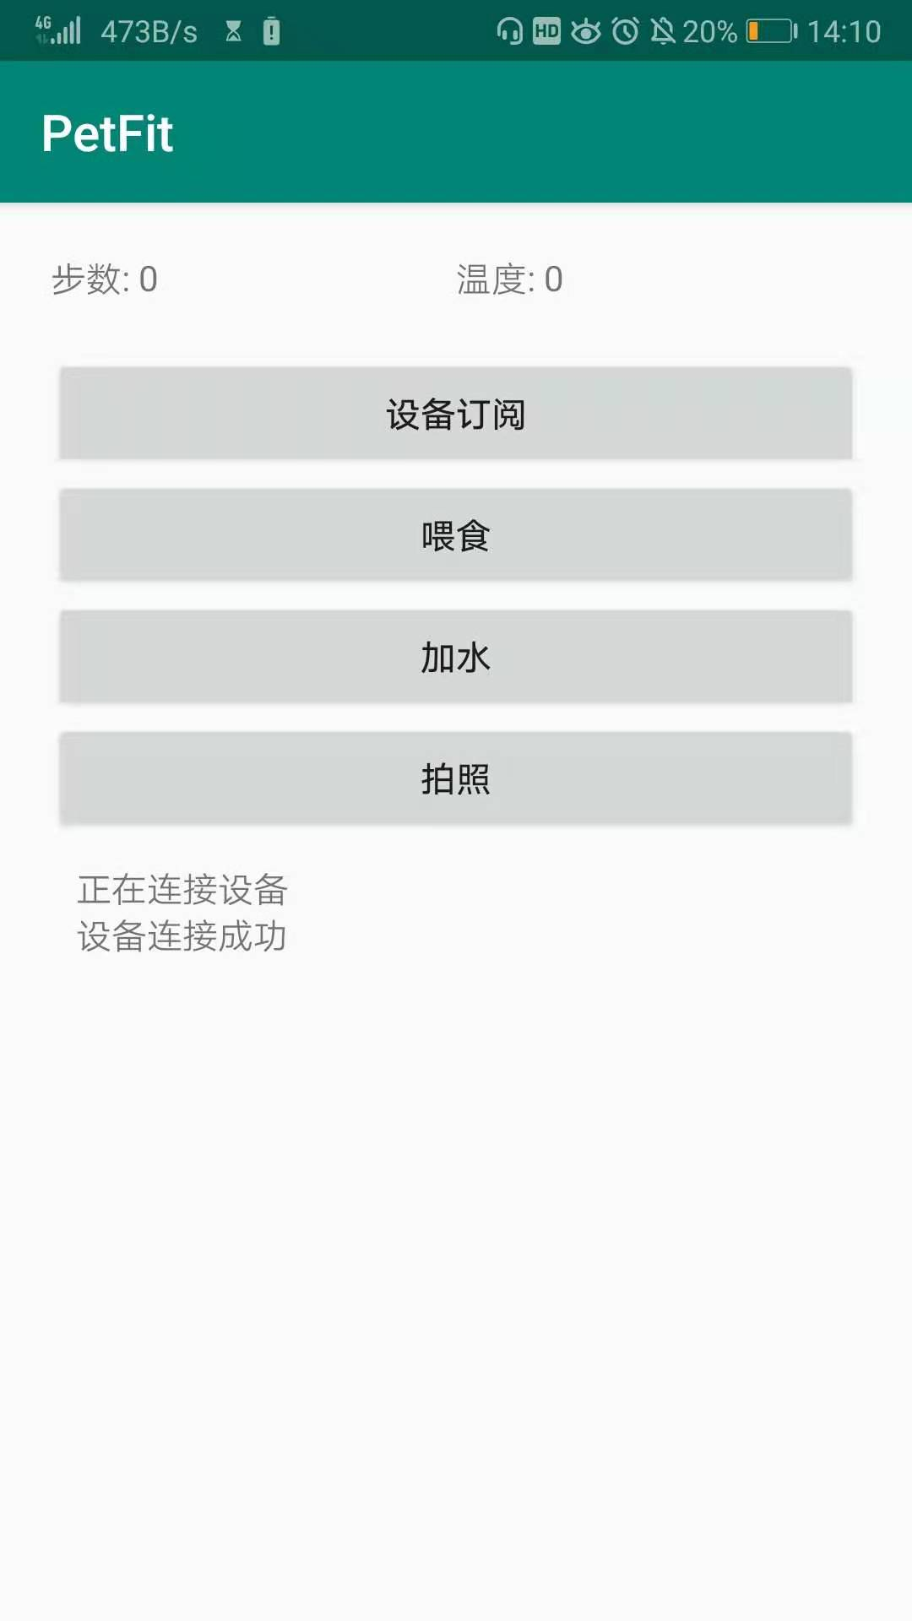
本作品以方便快捷为设计理念，用户在此界面即可完成智能家宠管理系统的所有功能，简洁方便，易于操作，让人快速上手。
开发小组成员特意选用墨绿色等冷色调为主题颜色，此将让用户在使用app进行投食时，心情愉悦，感到放松。（我觉得这说的有点过了）
用户在使用该作品时，仅需点击“订阅设备“，即可完成设备互联工作。同时，开发小组在下方设置了设备连接状态提示文字，方便用户了解设备连接状态。
用户点击“喂食“，即可实现远距离投喂功能；点击”加水“，设备则自动加水至预设水位。
界面顶部记录着宠物步数和宠物体温数据，简洁醒目。

四、作品实现、难点及特色分析

（1）作品实现及难点

MPU6050的数据读取，其特定的数据在不同的寄存器，且stm32自身所带的硬件I2C并不好用，存在一些问题。并且MPU6050原始数据经过官方API算法处理后的数据，可能是经过扩大或者缩小的数据。

解决：利用软件方式模拟I2C通信。得到的数据通过上位机观察，在根据生活常理进行适当的扩大缩小。

摄像头的显示和拍照，OV7725摄像头提供了SCCB通信，因为其实类I2C并且是并行读取，所以实现难度比I2C小一些，但其以为是视频数据流，速度快，单片机若全速去读取，则会影响其他模块的工作。所以，我们并不是直接抓取OV7725数据，而是通过FIFO读取(OV7725自带一个FIFO芯片，单片机上也带一个)，用于暂存数据。基于这个原理，我们若要实现拍照，只需要从中读取一次视频流数据，再取消OV7725的片选信号，即可实现图像的固定显示，之后按照C语言的文件流以及BMP编码的规则，进行数据写入保存，便在SD卡中存储了一张拍下的图片。

OpenMV的颜色捕获，视频中我们假设为仓鼠(白色)，当在特定位置捕捉到颜色时，我们让程序一会，再次进行判别，如果还在特定位置(饭盒旁边)，我们认定为宠物处于饥饿状态，则通过openMV串口给单片机发送控制信号指令进行自动的投食。

（2）特色分析
- “摇”操作：利用手机的重力感应功能，完成“摇”动作的感应。其特色在于可以增加人机交互性，使用户可以通过多种渠道与游戏进行交互。
- “吹”操作：利用手机多点热感应功能，完成“吹”动作的感应。其特色在于利用这种并不多见的人机交互方式，增加游戏的新鲜度。

五、团队介绍和人员分工
所在学校 北京科技大学
团队名称 PetFit队
团队人员及分工
队长 王丹琳 …………
队员 徐袁睦 代码编写…………
队员 程春亮 界面设计
队员 时健 ……
队员 崔馥洁 ……
指导教师 汪红兵

六、其他
（其他一些需要特别说明的技术、创意、特色、账号密码等。此处略）

七、致谢
（略）

